*La Mosaïque surréaliste*

Laurentiu Dilion | Cours 601-102 | 2023 – 09 – 20

Je te mourrai pourtant un jour.

Et je pleuvrai sans doute même si je fais tard, même si je fais beau temps.

Robert Desnos| « Au mocassin le verbe »| 1923

# **Explication**

Dans ce vers, tout comme dans la toile de Dalí, on remarque une certaine irrégularité et l'obstacle du temps. L'auteur explique que malgré le temps, qu'il fasse jour, soir ou ensoleillé, cela démontre que le temps des choses n'est pas une préoccupation. Le temps que ça lui prendrait, même s'il est irrégulier, il ne s'arrêterait pas d'atteindre son objectif. C'est pourquoi la persistance est le point commun entre ce vers et cette toile, car malgré les difficultés, il essaiera jusqu'à en mourir.

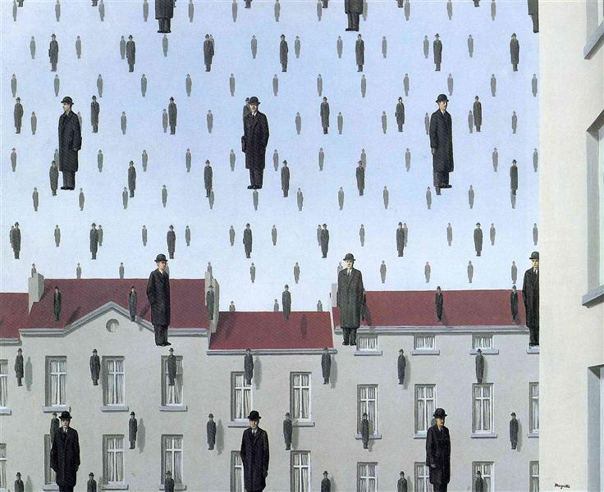

*Extrait de poème surréaliste*

Joyce Mansour| Poèmes tirés de Cris| 1953

# **Explication**

*Remplacez ce texte par votre explication. Pourquoi avez-vous choisi cet extrait ? Pourquoi l’associer à cette image ?